**Proiect Afaceri Electronice**

**Modulul 2**

# 1. Dezvoltarea componentei de comert electronic

## a) Dezvoltarea unui SPA cu frontend, backend si persistenta in baza de date

Arhitectura website-ului este de tipul SPA (Single Page Application). Frontend-ul este realizat cu REACT, in html si css. Backend-ul este realizat in javascript. Baza de date utilizeaza mysql. Tema este aceea a unei cofetarii online.

## b) Publicarea aplicatiei pe un server Web

Datorita faptului ca aplicatia a fost dezvoltata in cadrul AWS – Cloud 9, aceasta este deja pe un server Web.

# 2. Audit de performanta

## a) Aplicare teste de performanta

Am aplicat teste de performanta utilizand urmatoarele platforme:

- **Lighthouse** (extensie de chrome)

- **Gtmetrix** (<https://gtmetrix.com>)

- **Load Impact** (<https://loadimpact.com>)

## b) Prezentare si interpretare rezultate

In cadrul **Lighthouse:**

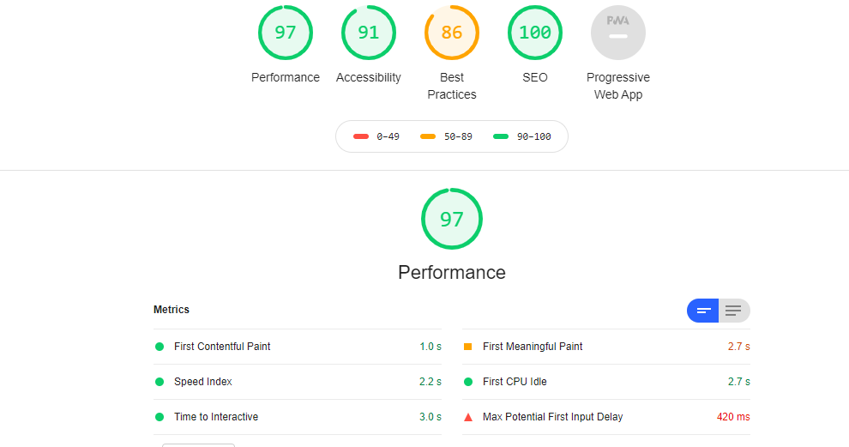

Se poate observa ca site-ul dezvoltat a obtinut urmatoarele calificative: 97 pentru **performanta**, 91 pentru **accesibilitate**, 86 pentru **best practices**, 100 **search engine optimization**.

In ceea ce priveste **performanta**, au fost gasite urmatoarele metrici:

* First Contentful Paint -> marcheaza timpul la care a fost desenata prima imagine sau primul text (1.0 s) -> rezultat *pozitiv*
* Speed Index -> arata cat de repede este populat continutul unei pagini (2.2s) -> rezultat *pozitiv*
* Time to Interactive -> arata cat timp este necesare pentru ca pagina sa devina interactiva in intregime (3.0 s) -> rezultat *pozitiv*
* First Meaningful Paint -> masoara timpul pana cand primul continut al paginii este vizibil (2.7s) -> rezultat *mediocru*
* First CPU idle -> marcheaza primul moment in care main thread-ul paginii este destul de liber pentru a gestiona date de intrare (2.7 s) -> rezultat *pozitiv*
* Max Potential First Input Delay -> reprezinta cea mai mare intarziere pe care o pot experimenta utilizatorii atunci cand acceseaza site-ul (420 ms) -> rezultat *negativ*

O oportunitate de imbunatatire a performantei ce a fost gasita este aceea de a elimina resursele ce blocheaza randarea paginii web. De asemenea, trebuie lucrat pe partea de evitare a inlantuirii request-urilor critice, cat si pastrarea unui numar mic de requesturi la un moment dat si a marimilor mici ale fisierelor transferate.

In continuare sunt prezentate testele trecute pe partea de performanta:

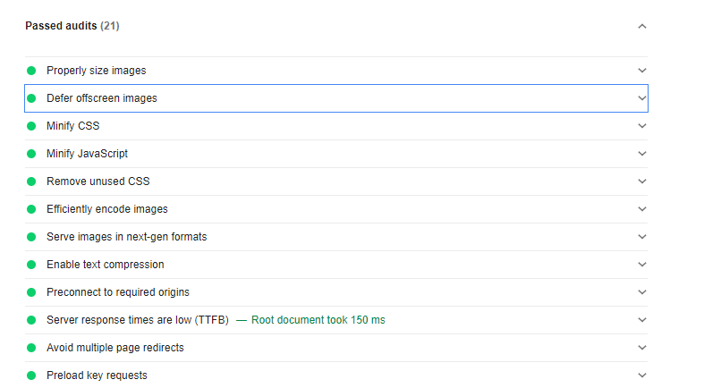

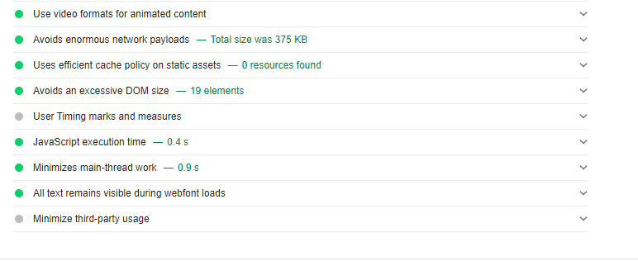

In ceea ce priveste **accesibilitatea**, a fost gasit urmatorul aspect referitor la Contrast: background-ul si foreground-ul nu contin culori destul de diferite ca si contrast, fapt ce poate duce la dificultati in a distinge continutul paginii.

In continuare sunt prezentate testele trecute pe partea de accesibilitate:

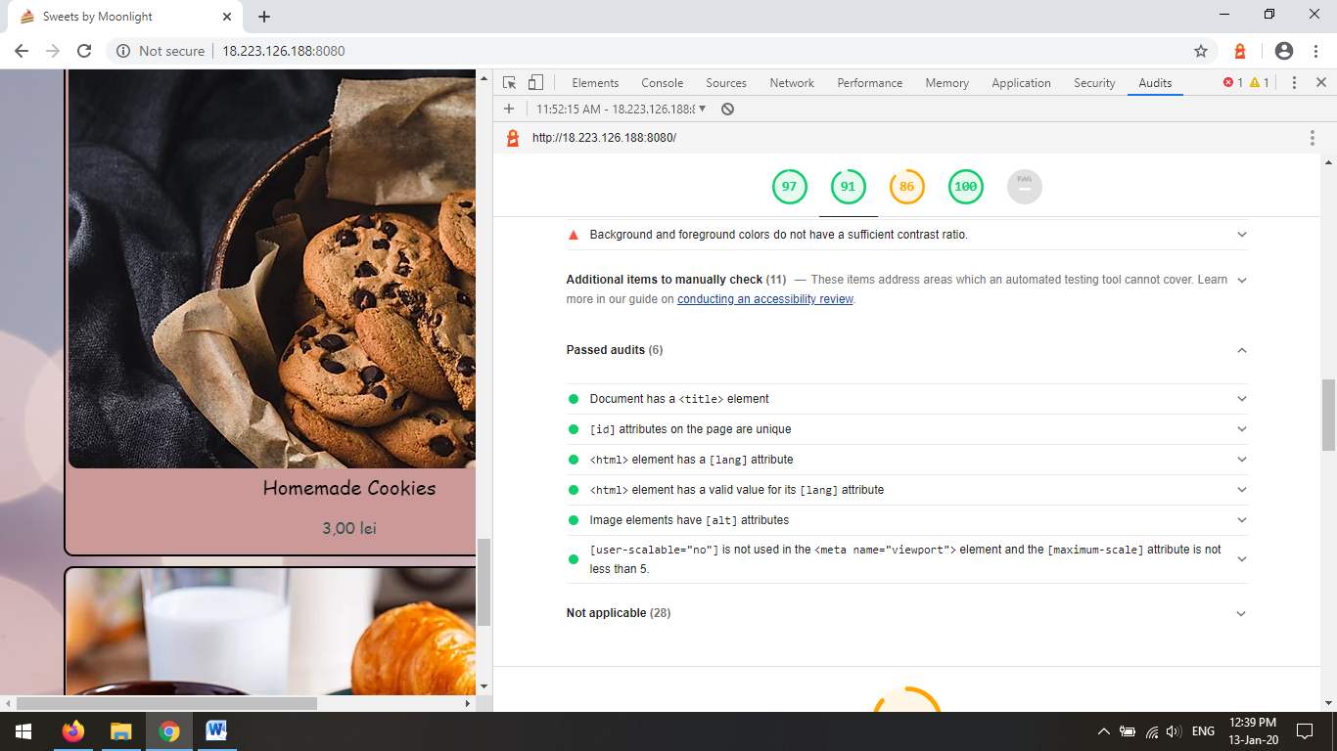

In ceea ce priveste **cele mai bune practici**, au fost gasite 2 probleme: faptul ca site-ul nu utilizeaza HTTPS (au fost gasite 5 request-uri nesigure), si faptul ca nu utilizeaza HTTP/2 pentru toate resursele site-ului (au fost gasite 5 request-uri netrimise prin HTTP/2).

In continuare sunt prezentate testele trecute pe partea de cele mai bune practici:

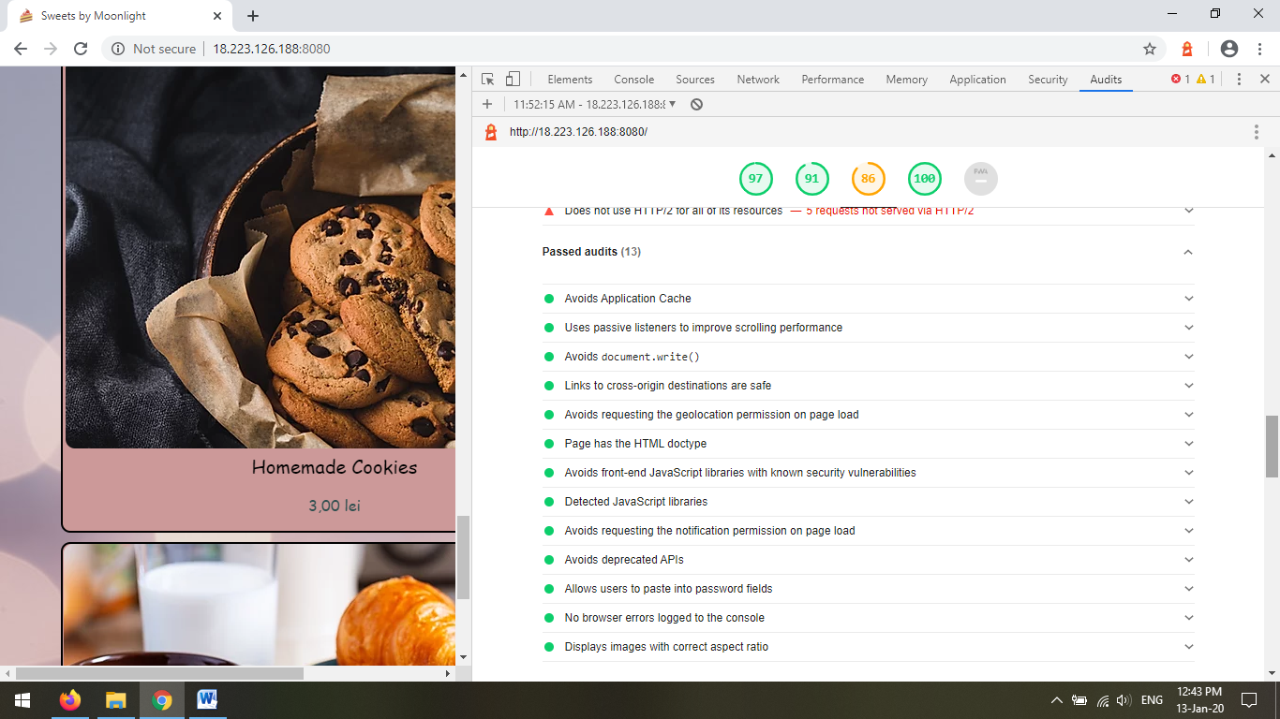

In ceea ce priveste **optimizarea regasirii pe motoarele de cautare**, a fost gasit faptul ca datele structurate sunt valide.

In continuare sunt prezentate testele trecute pe partea de SEO:

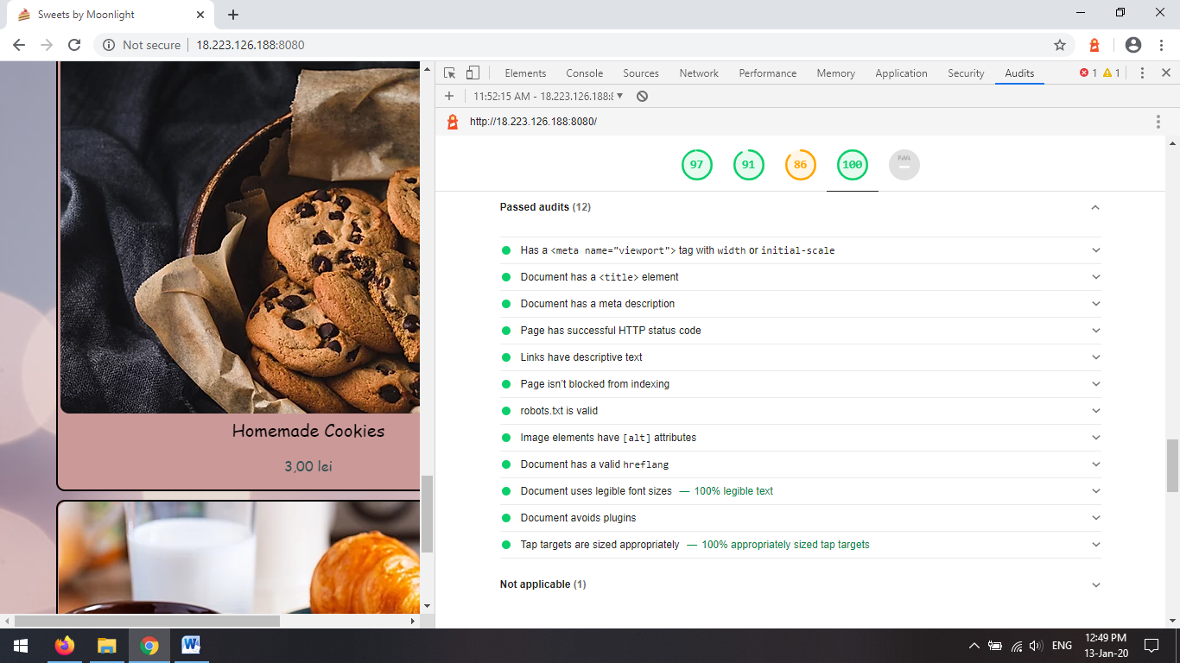

In ceea ce priveste testele referitoare la aspectele unei **Aplicatii Web Progresive**, au fost obtinute urmatoarele rezultate:

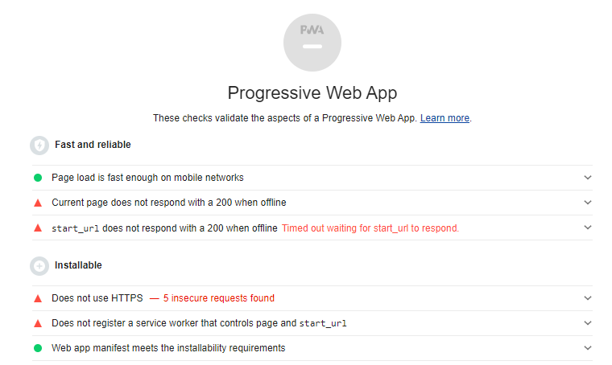

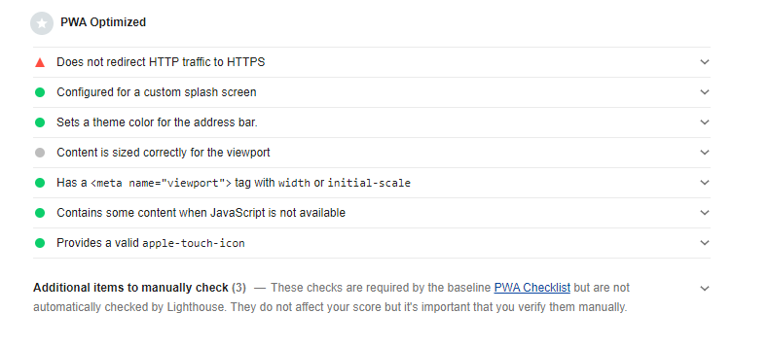

In cadrul **GTMetrix**:

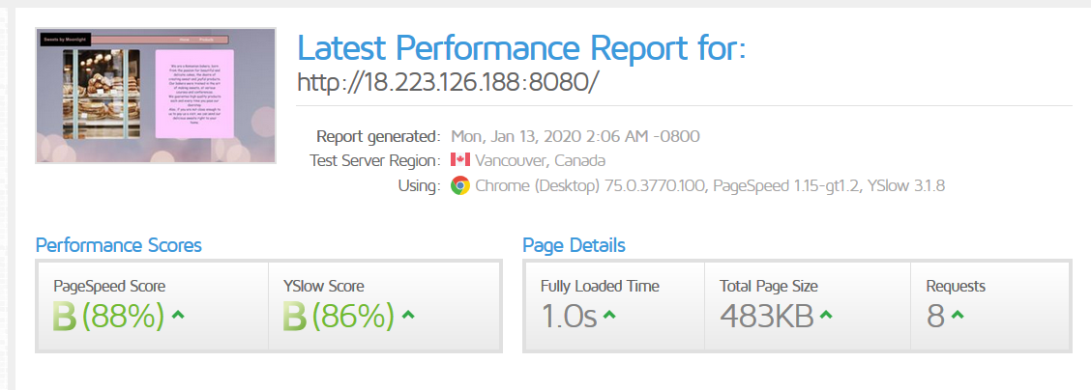

Se poate observa ca pagina web s-a incarcat in totalitate in 1.0s, iar marimea totala a paginii este de 483kb. Au fost efectuate 8 request-uri pentru a testa site-ul.

Au fost gasite urmatoarele aspecte in urma testelor aplicate:

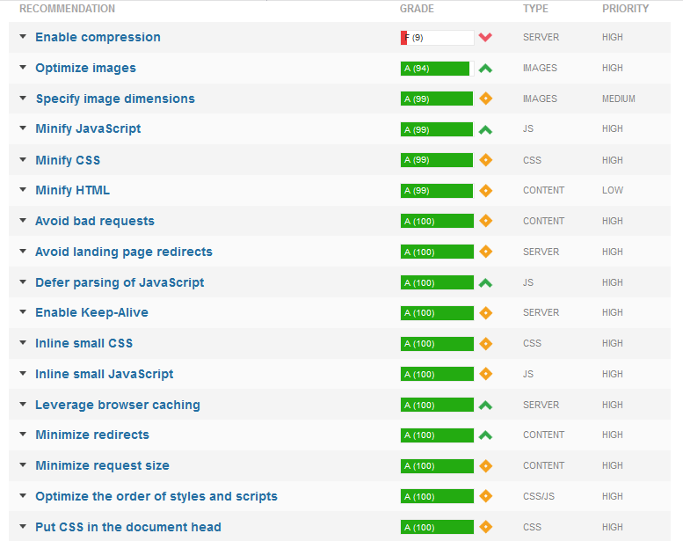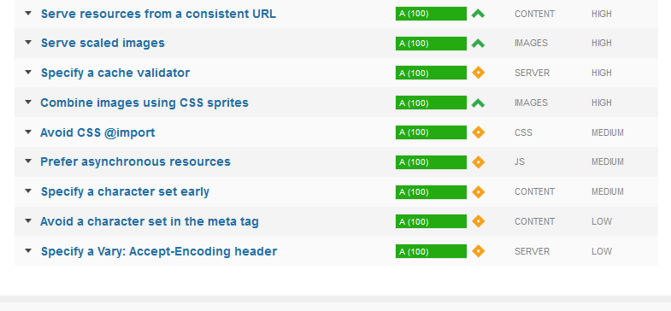

Conform acestora, doar in domeniul compresiei fisierelor transferate in cadrul paginii web trebuie lucrat si imbunatatita performanta.

In cadrul **Load Impact**:

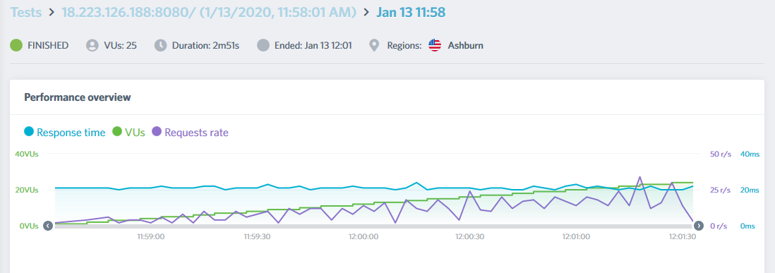

In urma acestor teste se poate observa ca timpul de raspuns al site-ului ramane relativ constant pe parcursul utilizarii paginii, chiar daca exista fluctuatii in numarul de requesturi.

## c) Propunere imbunatatiri de performanta

Printre modalitatile de imbunatatire a paginii web dezvoltate se numara si:

* folosirea unui server dedicat sau a unui server virtual privat, deoarece acestea sunt mai rapide decat serverele de shared hosting
* optimizarea marimii imaginilor folosite in cadrul website-ului, pentru ca transferul acestora sa fie cat mai rapid
* folosirea unui numar minim de fisiere JavaScript si CSS, pentru a minimiza numarul de request-uri HTTP care trebuie efectuate pentru incarcarea paginii web
* folosirea caching-ului, astfel minimizandu-se numarul de request-uri catre baza de date
* reducerea numarului de fonturi folosite, deoarece si pentru acestea sunt necesare request-uri in plus
* sa fie responsive pentru dispozitivele mobile, nu doar pentru cele desktop
* sa fie responsive atunci cand fereastra browser-ului isi schimba dimensiunile

## d) Concluzii

In concluzie, site-ul dezvoltat respecta majoritatea aspectelor necesare unei pagini web performante.

Site-ul raspunde succint request-urilor, continutul paginii se incarca rapid si devine rapid interactiva. Cat despre lucruri de imbunatatit, ar fi bine ca site-ul sa fie securizat, si mai optimizat pe partea de marime a fisierelor gestionate in cadrul paginii.